**项目名称：基于嵌入式物联网公交卡系统需求分析**

**项目编号：**

需求规格说明书

|  |  |  |  |
| --- | --- | --- | --- |
| **状 态** | □草 稿 | **标 识 号** | RD |
| √ | □初始版 | **当前版本** | V2.0 |
|  | ✓修订版 | **发布日期** | 2020年8月21日星期五 |
|  |  | **模板编号** |  |
| **密 级** | □无密级 ✓秘 密 □绝 密 | | |

|  |  |  |  |  |  |
| --- | --- | --- | --- | --- | --- |
| 编 制 | 林炜彬 | 审 核 | 郭浩照 | 批 准 | 陈柏岐 |
| 日 期 | 2020.8.20 | 日 期 | 2020.8.20 | 批准日期 | 2020.8.20 |

第 1 页 共 20 页

**前 言**

近年来，基于先进的物联网 RFID 技术在各个行业运用越来越广泛， RFID 技术普遍运用物流、零售、制造业、身份识别、防伪、交通、图书馆、汽车、等行业。其中运用于交通行业比较成熟，基于当前的技术普遍运用，粤嵌科技提供RFID 解决方案， 基于Ubuntu12.04系统设计基于嵌入式物联网公交卡后台系统，获取卡的序列号将其存储到 Ubuntu系统的 sqlite 数据库中。 用户能使用在Ubuntu系统后台通过输入卡的ID或用户身份证号查询用户的信息，并对数据进行增、删、查、改操作。

**文档修订记录**

|  |  |  |  |  |  |  |
| --- | --- | --- | --- | --- | --- | --- |
| **版本编号或者**  **更改记录编号** | **变化**  **状态** | **简要说明（变更内容和变**  **更范围）** | **修订日期** | **变更人** | **批准人** | **批准日期** |
| **V1.0** | **C** | **整体编写** | **2020.5.26** | **蒋亮** | **蒋亮** | **2020.6.5** |
| **V2.0** | **M** | **修改编写** | **2020.8.20** | **林炜彬** | **陈柏岐** | **2020.8.20** |
|  |  |  |  |  |  |  |
|  |  |  |  |  |  |  |
|  |  |  |  |  |  |  |

* 变化状态：C--创建；A--增加；M--修改；D--删除

**目录**

1. 概述

1.1 目的 5

1.2 范围 5

1.3 定义、首字母缩写词和缩略语 6

1.4 参考资料 6

2. 系统说明 7

2.1 产品的背景 7

2.2 产品的功能 11

2.3 用户类和特征 12

2.4 运行环境 12

2.5 设计和实现上的限制 12

2.6 假设和依赖 13

2.7 其他条件与限制 13

3. 业务流程 14

4. 功能描述 15

5. 数据描述 20

5.1 数据来源和数据流图 20

5.2 数据库描述 21

6. 数据描述 21

6.1 数据精确度 21

6.2 时间特性 21

6.3 适应性 21

7. 安全性 22

7.1 安全设施需求 22

7.2 安全性需求 22

8. 运行接口需求 23

8.1 用户界面 23

8.2 硬件接口 23

8.3 软件接口 23

8.4 通信接口 24

9. 其他需求 24

10. 验收标准 25

10.1 软件质量 26

10.2 用户文档 26

# 概述

## 目的

智能家居作为一个新生产业，处于一个导入期与成长期的临界点，市场消费观念还未形成，但随着智能家居市场推广普及的进一步落实，培育起消费者的使用习惯，智能家居市场的消费潜力必然是巨大的，产业前景光明。随着物联网通信技术的高速发展以及云计算时代的来临，建立智能家居系统的进程逐渐加快。而基于嵌入式物联网的公交卡系统也就应运而生。

为研究基于先进物联网RFID技术的市场，创立基于嵌入式物联网的公交卡系统设计项目。

1.本文档公交卡系统系统需求分析说明书提供设计人员使用，作为系统设计的依据。

2.作为项目验收标准之一。

3.硬件维护的参考质料。

4.软件维护的参考质料。

## 范围

本文档是项目的软件需求规格说明书，是技术文档。 本文档使用对象为：

* 项目需求人员
* 项目经理
* 硬件工程组
* 软件工程组
* 用户

未经项目经理书面许可，该文档不得提供给上述规定对象以外的人员阅读或使用。

## 定义、首字母缩写词和缩略语

1 [Cortex-A53] [智能家居终端板]

2 [Android] [手机操作系统]

3 [Linux] [嵌入式操作系统]

4 [Zigbee] [低功耗，低成本的自主型网络]

5 [Zigbee 协调器] [自主型网络终端]

6 [Zigbee 节点] [自主型网络端点]

7 [DHT11] [温湿度传感器]

## 参考资料

[1] Brian W.Kernighan & Dennis M.Ritchie著. The C Programming Language.

[2] 林世霖著. LINUX环境编程图文指南.

[3] 谭浩强著.C语言程序设计(第五版)

[4] Stephen Prata著.C Primer Plus(第六版)

[5] Kenneth A. Reek著.C和指针

[6] Andrew Koenig著. C陷阱与缺陷.

[7] Peter Van Der Linden著.C专家编程.

# 系统说明

## 产品的背景

目前智能家居系统有了一定的发展，并且市场上也开始出现相应的产品，但从总体的发展来看， 不容乐观，特别是统一标准和权威产品的缺乏严重影响了家居智能化的发展。随着科技的提高，经济的发展，人们的物质生活水平的提高，对家居环境的要求也越来越高，作为家居智能化的核心部分——智能家居控制系统也越发显得重要。家居智能化控制的开发和建设是未来国家、经济发展的必然趋势。 智能家居控制器可以为系统提供智能控制方案，使住户的控制更便捷，更高效，更能为家庭的日常活动节约不必要的能耗。而且在现在这个注重绿色环保的世界里，智能的为住户控制好空气的湿度、温度等， 检查分析空气成分，让住户安心入住。同时，智能家居控制器可以根据住户的要求调整方案，加强紧急处理，危机救护等急救控制，充分达到只要是“用户想要的，就是我们追求的”宗旨。

智能家居是在互联网的影响下物品与物品相连的体现。智能家居通过物联网技术将家中的各种设备（如音视频设备、照明系统、窗帘控制、空调控制、安防系统、数字影院系统、影音服务器、影柜系统、网络家电等）连接到一起，提供家电控制、照明控制、电话远程控制、室内外遥控、防盗报警、环境监测、 暖通控制、红外转发以及可编程定时控制等多种功能和手段。与普通家居相比，智能家居不仅具有传统的居住功能，兼备建筑、网络通信、信息家电、设备自动化，提供全方位的信息交互功能，甚至为各种能源费用节约资金。

智能家居系统是 1984 年美国联合科技公司（United Technologies Building System）将建筑设备信息化、整合化概念应用于美国康涅狄格州（Connecticut)哈特佛市（Hartford）的 CityPlaceBuilding 时，才出现了首栋的“智能型建筑”，从此揭开了全世界争相建造智能家居派的序幕。

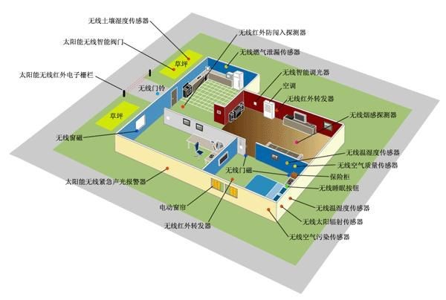

图 1 智能家居预览图

一、家庭自动化（Home Automation）

家庭自动化系指利用微处理电子技术，来集成或控制家中的电子电器产品或系统，例如：照明 灯、咖啡炉、电脑设备、保安系统、暖气及冷气系统、视讯及音响系统等。家庭自动化系统主要是以一个中央微处理机（Central Processor Unit，CPU）接收来自相关电子电器产品（外界环境因素的变化，如太阳初升或西落等所造成的光线变化等）的讯息后，再以既定的程序发送适当的信息给其它电子电器产品。中央微处理机必须透过许多界面来控制家中的电器产品，这些界面可以是键盘，也可以是触摸式荧幕、按钮、电脑、电话机、遥控器等；消费者可发送信号至中央微处理机，或接收来自中央微处理机的讯号。

二、家庭网络（Home networking）

家庭网络是在家庭范围内(可扩展至邻居，小区)将 PC、家电、安全系统、照明系统和广域网相连接的一种新技术。 当前在家庭网络所采用的连接技术可以分为“有线”和“无线”两大类。有线方案主要包括：双绞线或同轴电缆连接、电话线连接、电力线连接等；无线方案主要包括：红外线连接、 无线电连接、基于 RF 技术的连接和基于 PC 的无线连接等。

三、网络家电

网络家电是将普通家用电器利用数字技术、网络技术及智能控制技术设计改进的新型家电产 品。网络家电可以实现互联组成一个家庭内部网络，同时这个家庭网络又可以与外部互联网相连接。可见，网络家电技术包括两个层面：首先就是家电之间的互连问题，也就是使不同家电之间能够互相识别，协同工作。第二个层面是解决家电网络与外部网络的通信，使家庭中的家电网络真正成为外部网络的延伸。

四、信息家电（3C 或者说 IA）

信息家电应该是一种价格低廉、操作简便、 实用性强、带有 PC 主要功能的家电产品。利用电脑、电信和电子技术与传统家电（包括白色家电：电冰箱、洗衣机、微波炉等和黑色家电：电视机、 录像机、音响、VCD、DVD 等）相结合的创新产品， 是为数字化与网络技术更广泛地深入家庭生活而设计的新型家用电器，信息家电包括 PC、机顶盒、HPC、DVD、超级 VCD、无线数据通信设备、视频游戏设备、WEBTV、INTERNET 电话等等，所有能够通过网络系统交互信息的家电产品，都可以称之为信息家电。音频、视频和通信设备是信息家电的主要组成部分。

## 产品的功能

1.信息采集功能

可采集家庭中温湿度、光照、烟雾等信息，并将信息实时传送到服务器，以便于用户在手机端查看家 庭情况。

2.电器远控功能

用户可在手机端直接控制家庭中电器，灯的开关，大大方便了对家庭的日常管理。

3.家庭网络互联功能

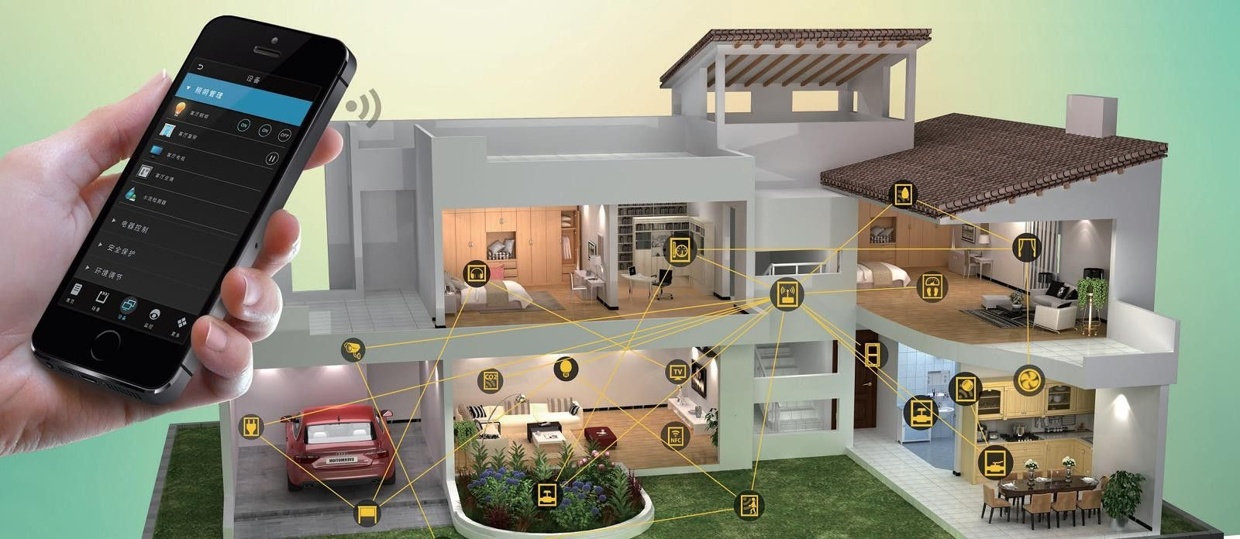将家庭中所有电器进行组网，实时查看电器的状态；并于用户进行组网，实现在手机端便可查看家庭 状况。

图 2 智能家居功能示意图

4.家庭安全功能

检测家庭中人员流动情况，利于保护家庭财产；检测家庭温度、烟雾情况，若有火灾启动应急机制， 打开水阀并报警。

5.家居智能控制功能

当用户打开此功能时可自动调节家庭的温度，湿度，和室内灯光控制。

## 用户类和特征

智能家居所面向的用户具有以下几种特点：

1.客户的经济实力比较充分，年龄集中在 30 到 50 之间，但不排除特殊用户。

2.客户对于新鲜科技有很强的吸引力，对家庭未来有着幻想力。

3.用户的耐心差，尽可能的使平台达到高实时性。

4.对于家庭安全方面用户比较关心，尽可能的提高系统的安全性。

## 运行环境

硬件平台：

* 终端板：Cortex-A53
* Zigbee 协调器、Zigbee 节点

Android 系统手机软件平台：

* 终端：运行环境 Android 10.0 系统。
* Zigbee 端：C 语言; 系统：Zigbee 协议栈。
* 服务器：运行环境 Windows 10操作系统，Java 或 python 语言，HTTP传输协议。
* 客户端：Android 系统。

## 设计和实现上的限制

* 语言限制，在终端和 Zigbee 端必须用 C 语言编写。
* 硬件限制，我们的硬件采用中软国际提供的物联网实验平台，传感器和节点数是有限制的，无 法做出很多的节点。
* 技术限制，由于团队对于硬件设计了解不多，无法自主设计硬件去迎合更广泛的市场。
* 速率限制，用于 Zigbee 网络是低速率的网络，其最高速率只能达到 250kb/s 因此无法传输大数据的信息，如：视频等。

## 假设和依赖

嵌入式终端：嵌入式终端采用Qt 技术制作终端。

Zigbee 节点/协调器：zigbee 节点和协调器采用中软国际提供的硬件，若硬件问题请参考中软提供的 zigbee 硬件手册。

Web 服务器端：由于工期限制和技术限制，Java web 的框架技术人员攻关困难，因此 web 服务器采用 python 的 flask 框架。

## 其他条件与限制

* 经费限制，由于初期的资金限制和市场的限制，并无法做出完整的商业版智能家居，只可做出 智能家居的 Demo。
* 设备条件无法装在到家用电器上，只用相应的元器件所代替。
* 开发期限限制，服务器短时间无法达到大用户量访问，少用户访问是可以实现的。
* 在家庭现场环境中需要给用户指导使用设备。
* 安全保密目前无法达到极高的安全系数，但可保证一般用户正常使用。

# 业务流程

系统流程如下：

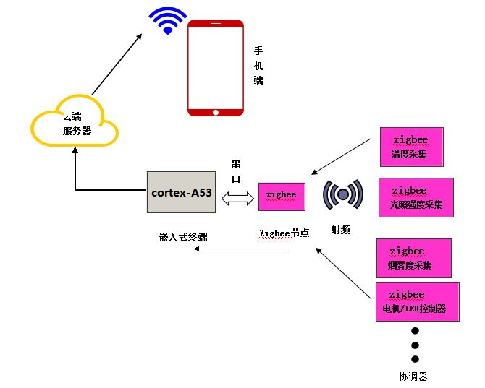

图 3 系统流程图

# 功能描述

表 1：功能表

|  |  |
| --- | --- |
| 功能 | 描述 |
| 温湿度采集 | DHT11 传感器用于采集温湿度数据 |
| 光照强度采集 | 光敏传感器采集光照强度 |
| 烟雾采集 | CO 传感器采集烟雾浓度 |
| 电机 | 通过电机的转动来模拟家电的状态 |
| LED 灯 | 4 个 LED 用来模拟家中灯的情况 |
| Zigbee 射频传输 | Zigbee 节点与 Zigbee 协调器进行 RF 通信 |
| 串口通信 | Zigbee 协调器与 Cortex-A53 进行双机通信 |
| Android 应用 | 终端在 Android 系统之上显示数据信息 |
| 数据处理 | 终端将数据通过协议进行数据的校验解析 |
| 数据上传 | 终端将数据进行实时上传的云端服务器 |
| 服务器接收 | 服务器端负责对各个终端的数据进行接收 |
| 数据库存储 | 服务器端将接受的数据存储到数据库中 |
| 服务器信息统计 | 服务器端将每户的数据进行处理汇总并统计 |
| 服务器自动作图 | 服务器端将每户每天的温度等变化情况以折线图的形式展现给用户 |
| 手机应用 | 手机 Android 应用，方便观测家庭的实时信息 |
| 手机同步数据 | 将服务器采集的信息传送到用户手机上 |
| 手机控制 | 用户通过手机便可控制家用电器 |
| 家居智能控制 | 用户可选择打开此模式，家庭将会运行在最适的环境下 |
| 家居火灾警报 | 若有火灾情况，会自动打开水阀并报警提示 |

# 数据描述

## 数据来源和数据流图

|  |  |  |  |
| --- | --- | --- | --- |
| 组件 | 输入数据 | 输出数据 | 数据字典 |
| 温湿度节点 | 无 | 温湿度值，连接消息 | TemHumNode |
| 光敏节点 | 无 | 光照强度，连接消息 | IllIntNode |
| 烟雾节点 | 无 | 是非有烟雾，连接消息 | SmkNode |
| 电机节点 | 正转，倒转，停 | 连接消息 | MotNode |
| LED 节点 | 亮/灭 | 连接消息 | LedNode |
| Zigbee 协调器 | 各个节点数据 | 串口消息、连接消息、  节点控制消息 | ZigbeeCodnt |
| 串口接收 | 串口数据 | 无 | receiveMsgUart |
| 串口发送 | 发送数据 | 成功/失败 | sendMsgUart |
| 数据处理 | 接收的数据 | 成功/失败 | DataProcessing |
| 连接服务器 | Ip，端口号，目录 | 成功/失败 | LinkToWebServer |
| 上传数据信息 | 数据信息 | 成功/失败 | UploadMsgToServer |
| 接收服务器信息 | 控制信息 | 成功/失败 | DownloadFromServer |

## 数据库描述

数据库：嵌入式sqlite数据库

# 数据描述

## 数据精确度

温度：内部显示精度：0.01，外表显示精度：0.1

湿度：内部显示精度：0.01，外表显示精度：0.1

光照强度：内部显示精度：0.01

## 时间特性

Zigbee 温湿度采集周期：5 次/s

Zigbee 光敏采集周期：5 次/s

Zigbee 烟雾采集周期：1 次/s 系统响应时间：1 秒内

## 适应性

1.界面操作方式要适应用户习惯

2.运行环境许稳定，尽量减少异常的发生

3.软件接口要统一，尽量避免接口无法适配的问题

4.开发计划要灵活，对问题要有应对能力

# 安全性

## 安全设施需求

在对硬件进行查看或维护时请勿带电操作！

## 安全性需求

用户在 Android 手机使用时，第一次许验证手机号码，并上传服务器分配的唯一 ID，并创建密码。

切勿将家庭 ID 与密码告诉家庭以外的人。

# 运行接口需求

## 用户界面

所需的软件：photoshop 用户界面逻辑特征：

1）主界面：QT界面菜单 CircleMenu 分为四个部分，由四个 button 进入相应的 layout

2）各个分界面：基本的 layout（LinearLayout/RelativeLayout）、button、imageview、textview

信息输出：textview

错误信息显示：item 提醒

## 硬件接口

终端电源连接：5V 直流电源。

Zigbee 电源接口：USB 口连接。

协调器与终端通信方式：串口通信，协议，同上。

## 软件接口

操作系统:Zigbee 协议栈，

QT数据库：无

工具：IAR，ADT，Eclipse

库：Linux_uart.so

商业组件：

无服务器：

操作系统：SAE 平台

数据库：MySQL

工具：PyCharm、SVN 版本控制（Subversion）

库：SaeMySQL

集成组件：Flask 框架（开源）

APP：

操作系统：

安卓数据库：无

工具：ADT、Eclipse 库：

安卓开发基本库集成组件：无

## 通信接口

Zigbee 节点与协调器通信方式：RF，频段：2.4GHz 协议：

|  |  |  |  |  |  |  |
| --- | --- | --- | --- | --- | --- | --- |
| Header_1 | Header_2 | NodeSeq | NodeID | Command | Data[10] | Tailer |
| 数据头 1 | 数据头 2 | 节点序号 | 节点 ID | 命令 | 数据数组 | 数据尾部 |

串口通信协议同上。

Web 传输：http 协议。

# 其他需求

免费一年的软件维护，并负责培训用户使用。

# 验收标准

验收表：

|  |  |  |  |  |  |
| --- | --- | --- | --- | --- | --- |
| 智能家居系统验收表 | | | | | |
| 序号 | 功能 | 功能效果（√） | | | 备注 |
| 满意 | 一般 | 差 |
| 1 | 温度显示 |  |  |  |  |
| 2 | 湿度显示 |  |  |  |  |
| 3 | 灯光控制 |  |  |  |  |
| 4 | 电机控制 |  |  |  |  |
| 5 | 云端同步 |  |  |  |  |
| 6 | 手机界面 |  |  |  |  |
| 7 | 手机检测 |  |  |  |  |
| 8 | 手机控制 |  |  |  |  |
| 9 | 家居智能控制 |  |  |  |  |
| 10 | 火灾报警 |  |  |  |  |

验收要求：每项功能应达到一般以上的评价方为合格。

## 软件质量

软件在满足验收标准的同时，运行一段时间没有发生数据泄露，系统崩溃问题，系统稳定，则可判 断软件质量合格。

## 用户文档

《智能家居操作手册》、《智能家居安装手册》、《智能家居维护手册》 并请关注微信号，为您提供及时服务。